Схема иммунного ответа (ИО)
Thp

Thp
Th17
Treg
Th1
Th2
Th2
Th1 Th2 Th17

ИЛ-4
ИЛ-2 ИЛ-5
ФНО-α ИЛ-10 TFR-бета
ИФ-γ ИЛ-13 ИЛ-17 ИЛ-10
(ФНО-α, ИФ-γ – провос- (ИЛ-10 - противовос- (противовоспалительный (противовоспалительные
палительные цитокины) палительный цитокин) цитокин) цитокины)

Клеточный ИО Гуморальный ИО
АГ
(поглащение и переработка) I. Тимусзависимый гуморальный ИО 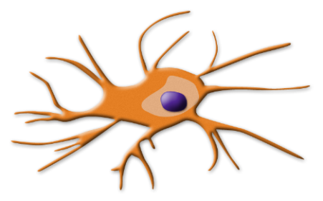 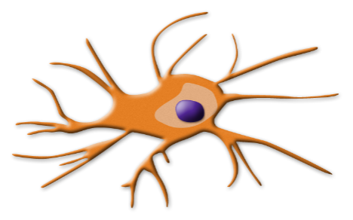
АПК
АПК
Иккосомы
(от «ИК» /иммунный комплекс/)
B
HLA II
Ag
TCR
HLA I
Ag
TCR
НLA II
Ag
TCR
Th1
Tc
Th2
Th1
Tc
Th2

Пролиферация Пролиферация
клеток, клеток, вызванная
вызванная ИЛ-2 интерлейкином 2 Пролиферация Th2,
вызванная ИЛ-4
Созревание зрелых Th Созревание зрелых Tc
Кооперация Th2 с В-лф
Th2
B-лф
Механизм защиты Т-киллерами
В-лф
Th2
Поиск клетки-мишени с измененными HLA
HLA II+Ag TCR к Ag
TCR Ag+HLA II
Клетка-
мишень
Пролиферация и созревание В-лф в ПК
Синтез Ig:
Tc
- Первыми синтезируются IgM
- Затем Th переключают синтез IgM на IgG
- При воспалении СО IgM переключается на IgA
Fas FasL - В ответ на аллерген синтезируются IgE и IgG4

Дегрануляция
- перфорины МАК II. Тимуснезависимый гуморальный ИО
(некроз)
- гранзимы Апоптоз
ПК
Ag
((полимер)
Взаимодействие Fas-FasL приводит к апоптозу.
IgM, IgG2

Клеточный иммунитет защищает от Гуморальный иммунитет защищает от
- внутриклеточных бактериальных - внеклеточных бактериальных
- вирусных - токсикоинфекций
- грибковых инфекций - паразитов
- онкологической патологии (+ против одиночных патогенов и
((ФНО-α, гранзимы EKK, Tc, Th) отдельных молекул)

Сокращения
АПК - антигенпрезентирующая клетка
ДК - дендритная клетка
ЕКК - естественные клетки-киллеры
ИЛ - интерлейкины (= IL)
ИО - иммунный ответ
МАК - мембраноатакующий комплекс (полый цилиндр из белков-перфоринов)
ПК - плазматическая клетка
(= зрелый В-лимфоцит)
СО - слизистая оболочка
ФНО-альфа – фактор некроза опухолей альфа (= ТNF-альфа)
Ag - антигены
В-лф - В-лимфоцит
Ig - иммуноглобулины
Tc - Т-цитотоксические клетки (Т-киллеры)
TCR - Т-клеточный рецептор (т.е. рецептор Т-лимфоцитов) к антигену; точнее, к комплексу HLA+Ag
TFR-бета – трансформирующий фактор роста бета
Th - Т-хелперы
Th1 - T-хелперы первого типа (стимулируют клеточный иммунный ответ)
Th2 - T-хелперы второго типа (стимулируют гуморальный иммунный ответ)

